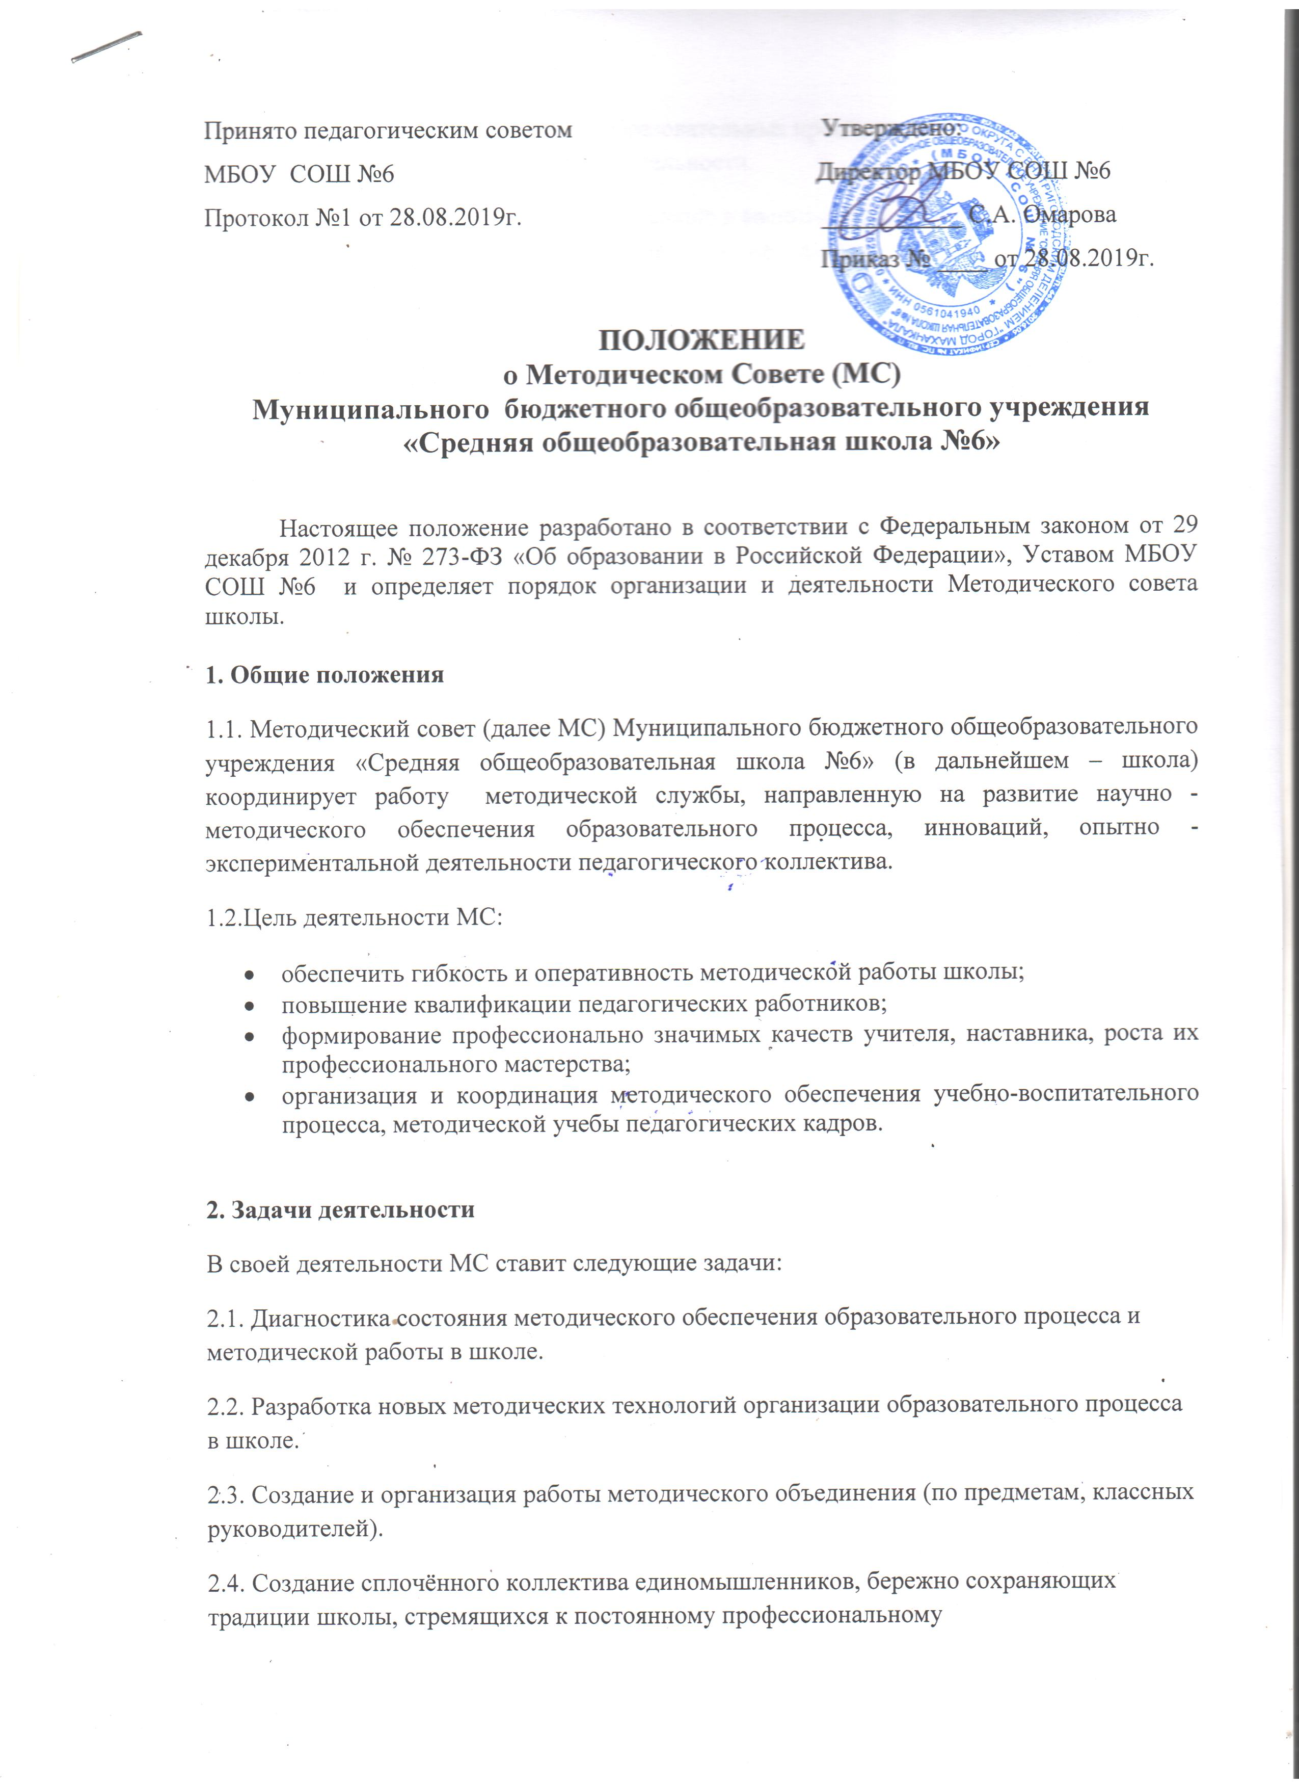Принято педагогическим советом Утверждено:
МБОУ СОШ №6 Директор МБОУ СОШ №6
Протокол №1 от 28.08.2019г. ___________ С.А. Омарова
Приказ № ____ от 28.08.2019г.

ПОЛОЖЕНИЕ
о Методическом Совете (МС)
Муниципального бюджетного общеобразовательного учреждения «Средняя общеобразовательная школа №6»

Настоящее положение разработано в соответствии с Федеральным законом от 29 декабря 2012 г. № 273-ФЗ «Об образовании в Российской Федерации», Уставом МБОУ СОШ №6 и определяет порядок организации и деятельности Методического совета школы.

1. Общие положения
1.1. Методический совет (далее МС) Муниципального бюджетного общеобразовательного учреждения «Средняя общеобразовательная школа №6» (в дальнейшем – школа) координирует работу методической службы, направленную на развитие научно - методического обеспечения образовательного процесса, инноваций, опытно - экспериментальной деятельности педагогического коллектива.
1.2.Цель деятельности МС:
- обеспечить гибкость и оперативность методической работы школы;
- повышение квалификации педагогических работников;
- формирование профессионально значимых качеств учителя, наставника, роста их профессионального мастерства;
- организация и координация методического обеспечения учебно-воспитательного процесса, методической учебы педагогических кадров.

2. Задачи деятельности
В своей деятельности МС ставит следующие задачи:
2.1. Диагностика состояния методического обеспечения образовательного процесса и методической работы в школе.
2.2. Разработка новых методических технологий организации образовательного процесса в школе.
2.3. Создание и организация работы методического объединения (по предметам, классных руководителей).
2.4. Создание сплочённого коллектива единомышленников, бережно сохраняющих традиции школы, стремящихся к постоянному профессиональному самосовершенствованию, развитию образовательных процессов школы, повышению продуктивности преподавательской деятельности.
2.5. Способствование поиску и использованию в воспитательно-образовательном процессе современных методик, форм, средств и методов преподавания, новых педагогических и образовательных технологий.
2.6. Изучение профессиональных достижений учителей, наставников, обобщение ценного опыта каждого и внедрение его в практику работы педагогического коллектива.
2.7. Стимулирование инициативы и активизация творчества членов педагогического коллектива в деятельности, направленной на совершенствование, обновление и развитие воспитательно-образовательного процесса школы и работы учителя.
2.8. Проведение первичной экспертизы стратегических документов школы (программ развития, образовательных и рабочих программ, учебных планов и др.);
2.9. Контроль хода и результатов комплексных исследований, проектов, экспериментов, осуществляемых школой.
2.10. Анализ результатов педагогической деятельности, выявление и предупреждение ошибок, затруднений, перегрузки обучающихся и учителей; внесение предложений по совершенствованию деятельности методических подструктур и участие в реализации этих предложений.
2.11. Способствование развитию личностно-ориентированной педагогической деятельности, обеспечение условий для самообразования, самосовершенствования и самореализации личности педагога.
3. Содержание, направления деятельности
3.1.Содержание деятельности МС определяется целями и задачами работы школы на учебный год, особенностями развития школы. Содержание направлено на повышение квалификации педагогических работников, совершенствование образовательного процесса.
3.2.Свою работу МС строит по следующим направлениям:
- формирует цели и задачи методического обеспечения образовательного процесса;
- определяет содержание, формы и методы повышения квалификации педагогов;
- осуществляет планирование, организацию и регулирование методической учебы педагогических кадров, анализ и оценку ее результатов;
- разрабатывает систему мер по изучению педагогической практики, обобщению и распространению опыта;
- вырабатывает и согласовывает подходы к организации, осуществлению и оценке инновационной деятельности;
- организует научно-экспериментальную деятельность;
- осуществляет контроль и оказывает поддержку в апробации инновационных учебных программ и реализации новых педагогических методик и технологий;
- разрабатывает планы и программы повышения квалификации и развития профессионального мастерства педагогических работников;
- организует обсуждение инновационных, экспериментальных программ и рекомендацию их педагогическому совету для обсуждения и утверждения;
- руководит методической, инновационной деятельностью, проведением школьных научно-практических семинаров, круглых столов, методических конкурсов, выставок, смотров, предметных недель и др.;
- осуществляет анализ и рекомендации к печати и внедрению методических пособий, программ и других продуктов методической деятельности школы;
- планирует и организует работу временных творческих коллективов, которые создаются по инициативе учителей, руководителей школы с целью изучения, обобщения опыта и решения проблем развития школы.
4. Структура и организация деятельности
4.1.Членами методического совета являются руководители школьных методических объединений, заместители директора по учебно-воспитательной работе, заместитель директора по воспитательной работе.
4.2.Во главе МС стоит заместитель директора по учебно-воспитательной работе.
4.3.В своей деятельности председатель МС подчиняется директору, педагогическому совету школы.
4.4.Заседания МС проводятся не реже одного раза в четверть.
4.5. МС должен иметь следующие документы: план деятельности на учебный год, протоколы заседаний, аналитические материалы по деятельности МС.
5. Формы работы
Открытые и закрытые заседания.

